Zadavatel: TSUB, příspěvková organizace
Větrná 2037, 688 01 Uherský Brod
IČ: 05583926
Zastoupeno: Ing. Petr Burša, ředitel

nákup cisterny

Typ veřejné zakázky: veřejná zakázka malého rozsahu, JOSEPHINE elektronické podání nabídek

Protokol otevírání obálek

1. Složení komise

Ivan Láska
Ing. Petr Burša
Ing. Ondřej Rydlo

Všichni přítomní členové komise stvrzují svým podpisem prohlášení o střetu zájmů – viz Čestné prohlášení.
2. Seznam nabídek

Lhůta pro podání nabídek byla do: 23.10.2023 v 09:00 hodin následně byly nabídky elektronicky zpřístupněny – otevřeny administrátorkou veřejných zakázek. Všechny nabídky byly podány v elektronické podobě.

Zadavatel do konce lhůty pro podání nabídek přijal: 2 nabídky

Předpokládaná hodnota: 300.000 Kč bez DPH

Nabídky doručené/stažené ve lhůtě pro podání nabídek ID Stav Čas podání/stažení
Název účastníka IČO Autenticita Seriové číslo Vydavatel Manipulace
126270 podaná 19.10.2023 14:08:41 Unikont Group s.r.o. 41193113 - - - Nebyla
126486 podaná 22.10.2023 21:12:50 SIMED s.r.o. 64827496 - - - Nebyla

Celkový počet nabídek podaných ve lhůtě pro podání nabídek: 2

3. Identifikační a ostatní údaje účastníků

Nabídka č. 1
Obchodní jméno: | Unikont Group s.r.o.
Sídlo: | Služeb 609/6, 108 00 Praha 10 Malešice
IČ: | 41193113
Údaje týkající se číselně vyjádřitelným kritériím hodnocení: | 310.700 Kč bez DPH

Nabídka č. 2
Obchodní jméno: | SIMED s.r.o.
Sídlo: | Slovany 140, 544 01 Dvůr Králové nad Labem
IČ: | 64827496
Údaje týkající se číselně vyjádřitelným kritériím hodnocení: | 294.000 Kč bez DPH

Dle zákona č. 134/2016 Sb., o zadávání veřejných zakázek je možné otočit proces posouzení a hodnocení nabídek. Zadavatel má možnost nejdříve hodnotit nabídky a až poté přistoupit k posouzení nabídek

Zadavatel tento postup analogicky použije u posouzení a hodnocení této veřejné zakázky malého rozsahu, tzn. po hodnocení nabídek bude posuzovat pouze nabídku prvního účastníka s nejlepším hodnocením ekonomické výhodnosti.

zpráva o hodnocení nabídek

1. Seznam a popis hodnocených nabídek

Nabídka č. 1 | Unikont Group s.r.o.

Nabídka č. 2 | SIMED s.r.o.

Popis hodnocení údajů z nabídek:
Základním kritériem pro zadání veřejné zakázky malého rozsahu je ekonomická výhodnost, konkrétně nejnižší nabídková cena.

Popis srovnání hodnot získaných při hodnocení:
Číselně vyjádřitelné hodnoty ve formě nabídkové ceny byly srovnávány od nejnižší nabídkové ceny až po nejvyšší nabídkovou cenu v částce bez DPH.

2. Výsledek hodnocení

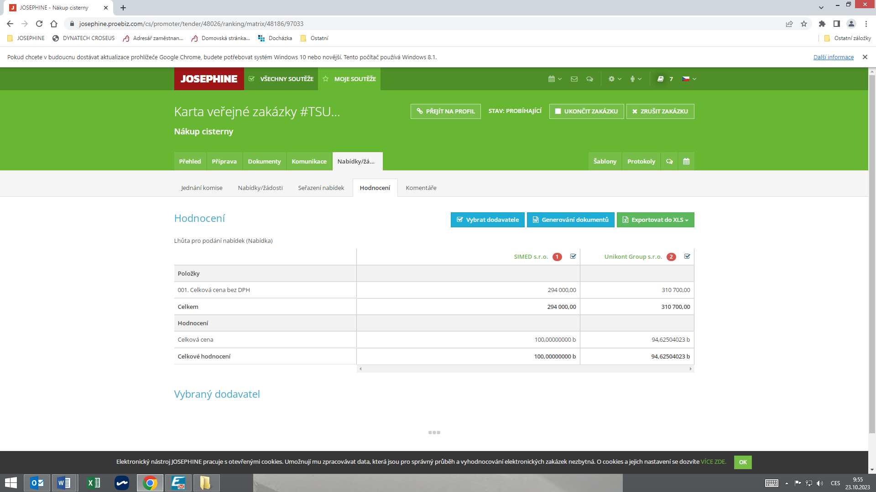

posouzení prokázání způsobilosti, kvalifikace a ostatních požadavků zadavatele

1. Seznam dokladů

Seznam dokladů, které zadavatel požadoval prokázat:
Profesní způsobilost – viz zadávací dokumentace
Technická kvalifikace – viz zadávací dokumentace

Ostatní požadavky:
Krycí list, Kupní smlouva, Čestné prohlášení

2. Údaje rozhodné pro prokázání splnění

Nabídka č. 1
Obchodní jméno: | Unikont Group s.r.o.
Sídlo: | Služeb 609/6, 108 00 Praha 10 Malešice
IČ: | 41193113
Profesní způsobilost: | neposuzováno
Technická kvalifikace: | neposuzováno
Ostatní požadavky zadavatele: | neposuzováno
Komise nabídku vyřadila: | NE
Důvod vyřazení nabídky: | -

Nabídka č. 2
Obchodní jméno: | SIMED s.r.o.
Sídlo: | Slovany 140, 544 01 Dvůr Králové nad Labem
IČ: | 64827496
Profesní způsobilost: | ANO
Technická kvalifikace: | ANO
Ostatní požadavky zadavatele: | ANO
Komise nabídku vyřadila: | NE
Důvod vyřazení nabídky: | -

jména a podpisy členů komise, kteří provedli posouzení a hodnocení nabídek

Členové komise: |  | Podpisy:
1. | Ivan Láska
2. | Ing. Petr Burša
3. | Ing. Ondřej Rydlo

V Uherském Brodě dne 26.10.2023

